Vigas

I.- Introducción

Son estructuras lineales en las cuales una de sus dimensiones predomina sobre las dos restantes.
Desde el punto de vista estructural trabajan predominantemente a flexión, ya que las cargas generalmente están contenidas en un plano que pasa por el eje baricéntrico de las mismas. También pueden estar sometidas a esfuerzos de flexión compuesta (M + N) y a esfuerzos de torsión (Mt).
En general su forma puede ser:
- Rectangular.
- Sección T, también llamada Viga Placa.
- Cualquier otra forma de sección.

II.- Cargas

Generalmente las cargas que solicitan a las vigas suelen ser distribuidas o concentradas.

Cargas distribuidas: comprenden el peso propio de la viga, cargas que le trasmiten las losas que apoyan sobre ellas, peso de muros o tabiques que apoyan sobre ellas, etc. Pueden ser cargas distribuidas en forma lineal, trapezoidal o triangular. (tn/m)
A los efectos de simplificar las operaciones las vigas que reciben de las losas cruzadas cargas trapezoidales o triangulares, pueden calcularse con un esquema de cargas rectangular que sea equivalente, para lo cual debe determinarse previamente la nueva ordenada equivalente qr como sigue:
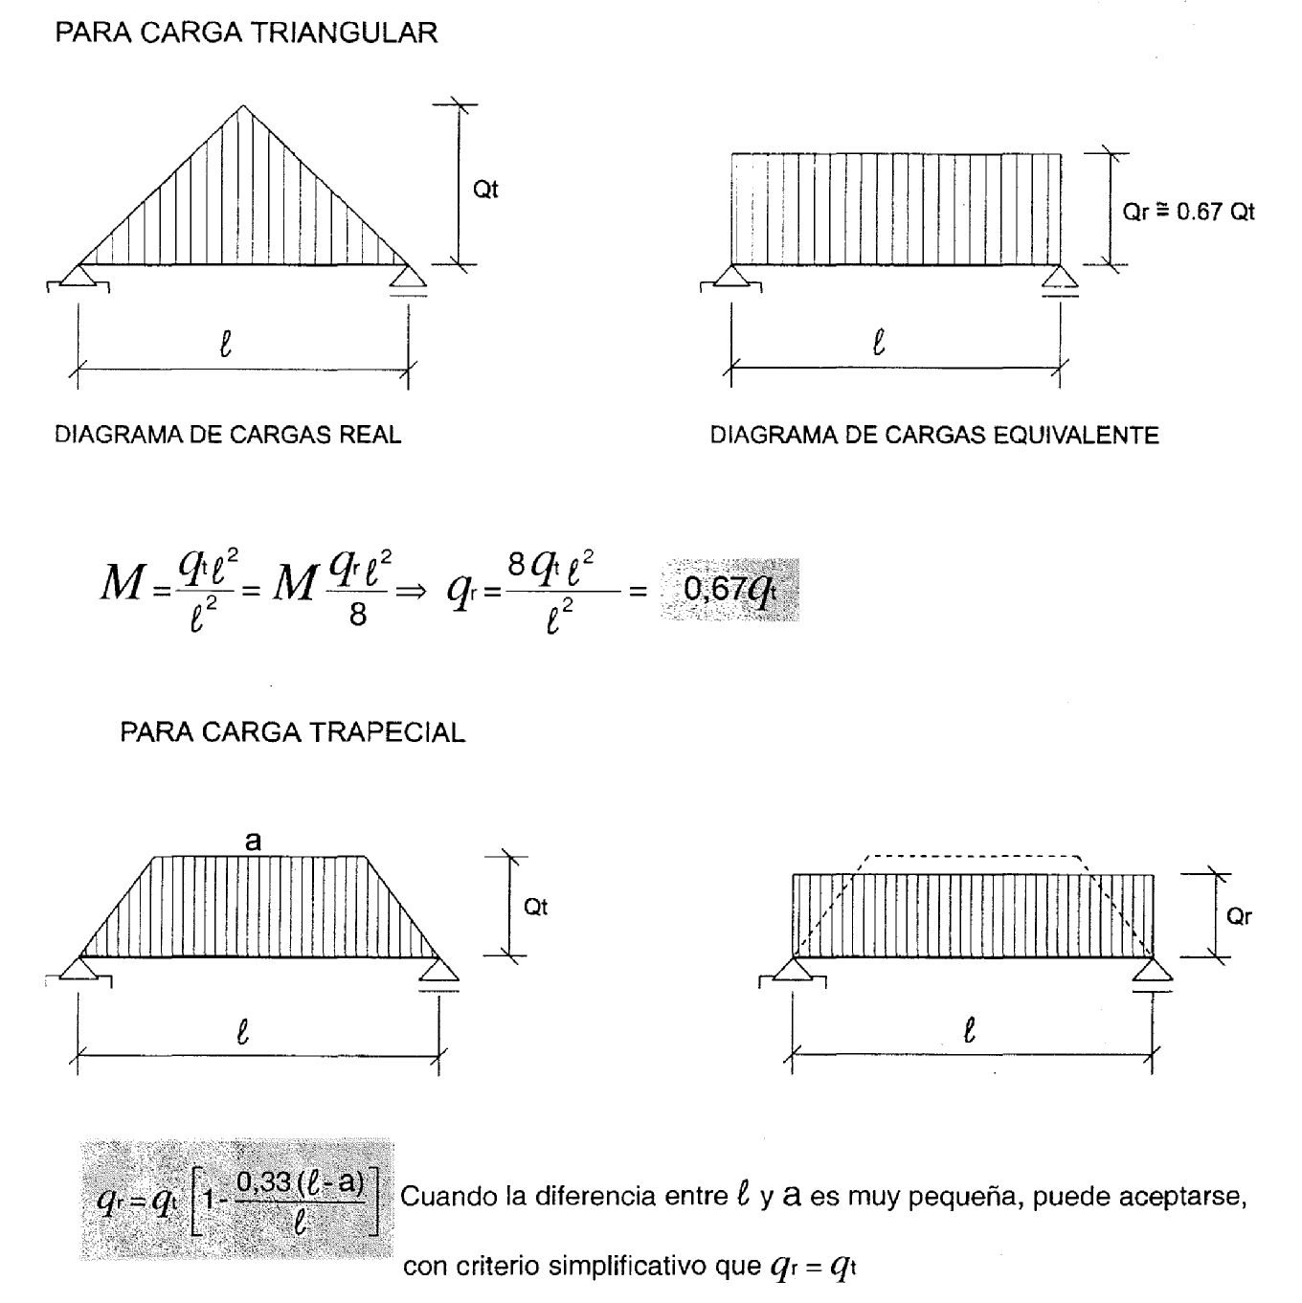

Cargas concentradas: Estas provienen de otras vigas, viguetas o columnas que apoyan directamente en la viga, originando de este modo cargas puntuales. (tn)

III.- Luces de cálculo

Se definen de acuerdo a las condiciones de apoyo, y se toma las mismas que fueron vistas en el capítulo de losas.

IV.- Altura mínima

Al igual que las losas, la altura de las vigas se predimensionan de forma de garantizar una altura mínima que evite deformaciones incompatibles con su funcionamiento o destino.

hmín = lc/m

donde m es un coeficiente que depende de las condiciones de apoyo de la viga y toma los siguientes valores:
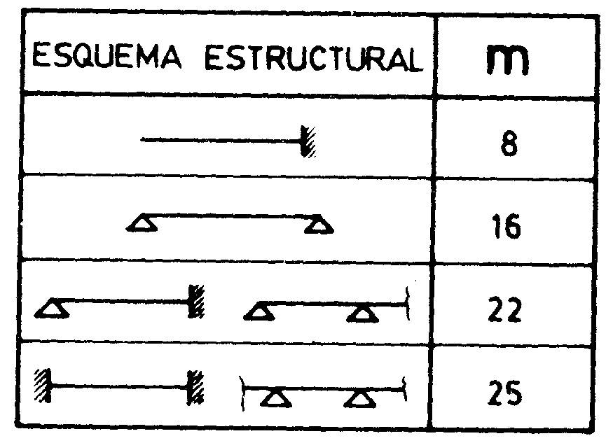
V.- Determinación de esfuerzos característicos

Los esfuerzos característicos internos (M, N y Q) deben determinarse de acuerdo al esquema estático de la viga: condiciones de apoyos, continuidad o no con otras vigas y estado de cargas a que se encuentre sometida.

VI.- Dimensionado

VI.1-Dimensionado de secciones rectangulares

En este caso se utilizan las denominadas tablas de kh, con las cuales se pueden verificar la altura predimensionada, establecer el estado de deformación y obtener la sección de acero necesaria.

h = do – d1 ; d1 = recubrimiento = 3 a 5 cm.

h (cm)
kh =
M (tm)
bo (m)

Con kh, de las tablas se obtiene ks con el cual se dimensiona la armadura:

ks . Ms (tm)
As (cm²) =
h (m)

Con As se selecciona el diámetro y la cantidad de hierros, con los cuales habrá que tomar la sección cumpliendo con las prescripciones del Reglamento CIRSOC.

VI.2- Dimensionado de vigas placa

Se denominan Vigas Placa a las vigas cuya sección tiene la forma de T o L, éstas pueden ser vigas en si mismas o estar conformadas por la unión de las losas con las vigas. En este último caso (emparrillados de losas y vigas), al estar la losa en la parte superior de las vigas (zona comprimida) colabora con ella a tomar esfuerzos de compresión, lo cual se puede considerar en el cálculo para lograr una disminución en su altura.
En una viga rectangular, la zona que toma esfuerzos de compresión y la distribución de los mismos es la siguiente:
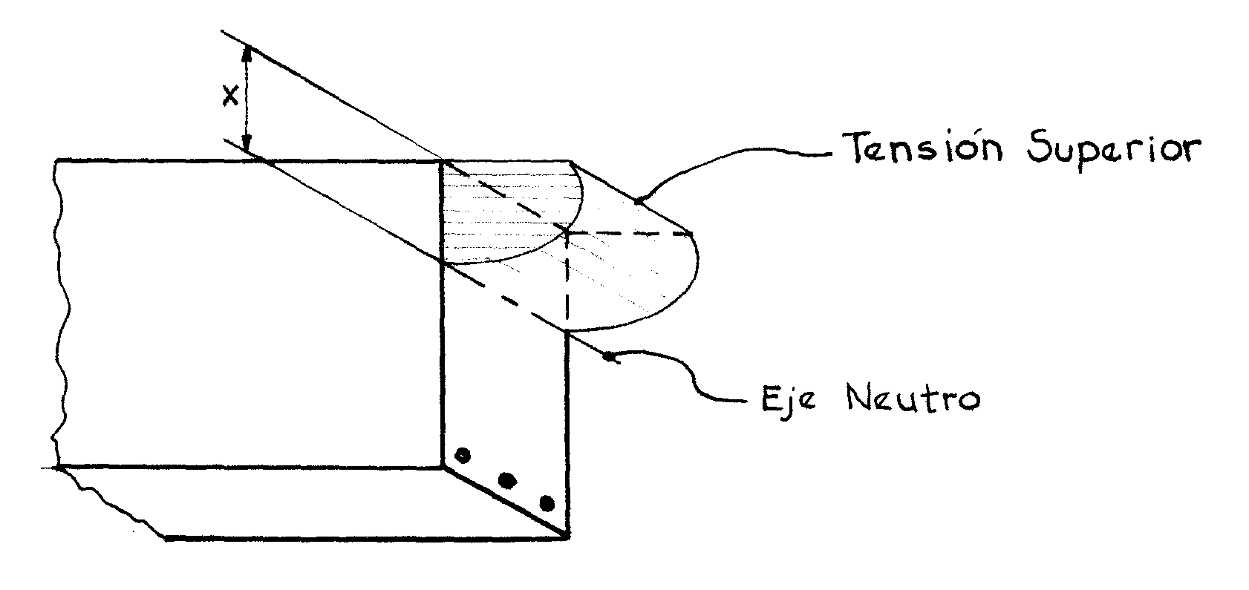

En una viga placa la distribución de tensiones en cambio se desarrolla de la siguiente forma:
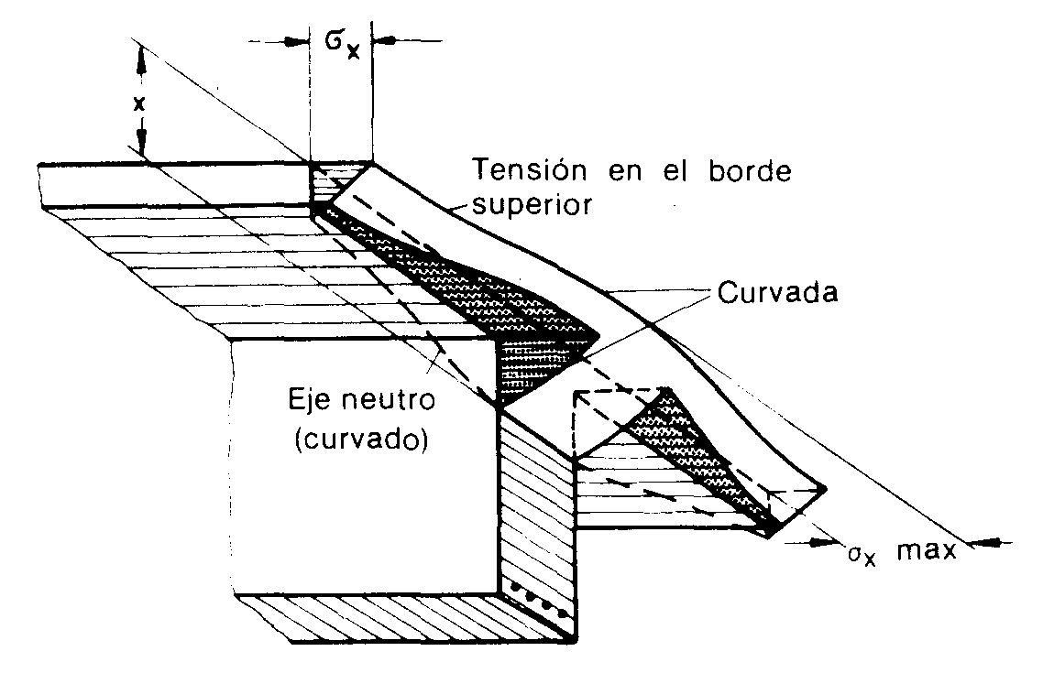

Se observa que la magnitud de tensiones normales es máxima en el eje de la viga, disminuyendo a medida que nos alejamos del mismo. Por lo tanto el problema básico a resolver antes de pasar a la etapa del dimensionado, es el de determinar el ancho bm de la placa que realmente colabora con la viga para tomar esos esfuerzos de comprensión.

Determinación del ancho colaborante bm:

Una estimación grosera del mismo se puede obtener de la siguiente forma:

bm = lo/3

donde lo, como ya se dijo anteriormente, es la distancia entre puntos de momento nulo de la viga, y puede obtenerse en forma aproximada como sigue:
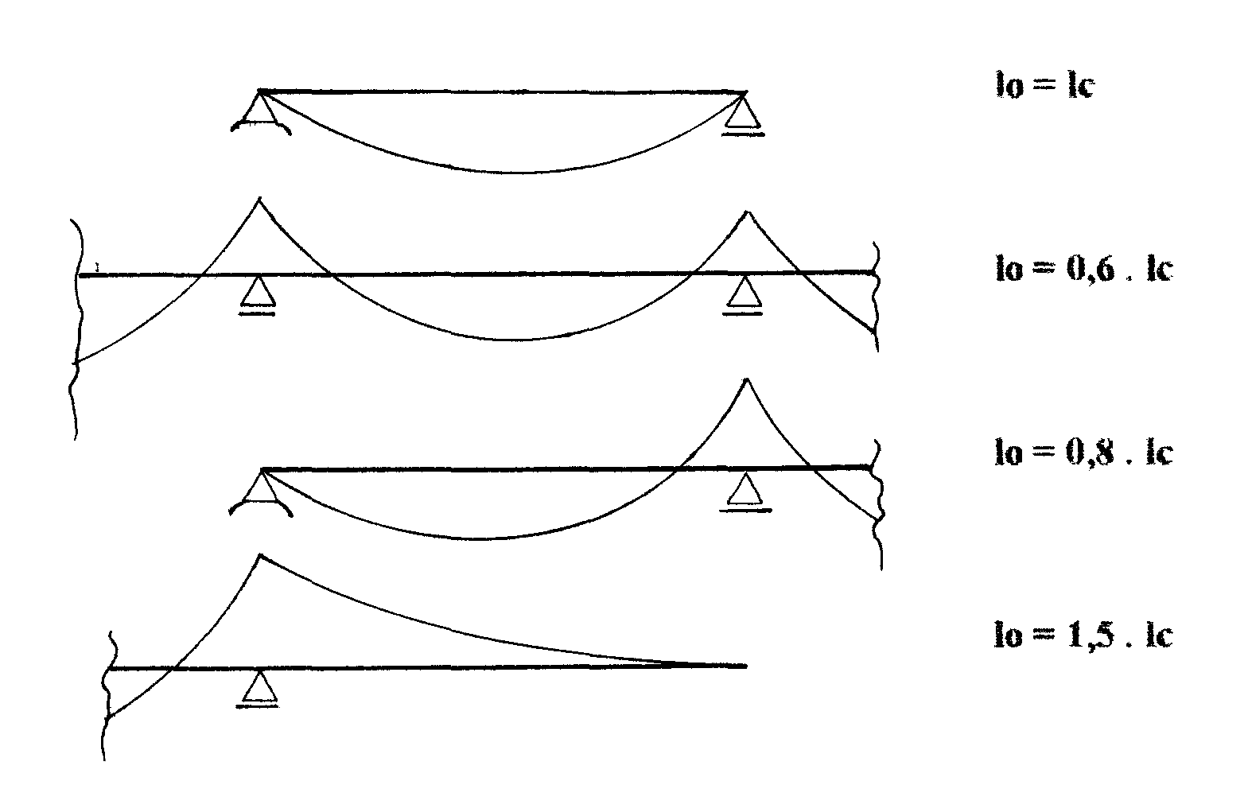

Un cálculo exacto puede realizarse cuando se justifique de la siguiente manera:

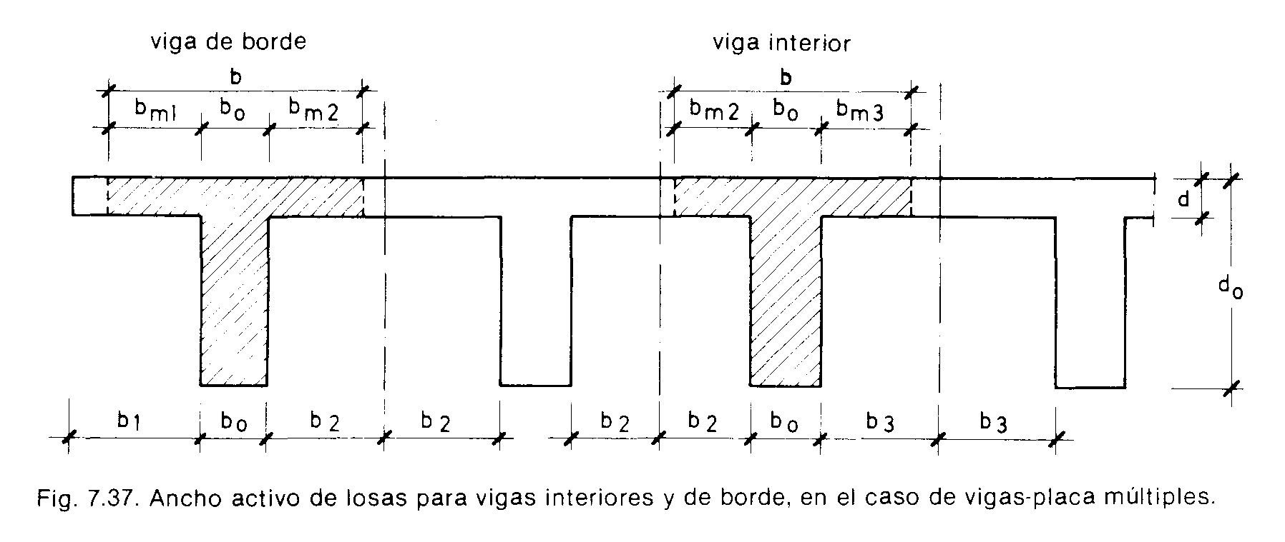
Con las notaciones de la figura anterior el ancho colaborante vale:

Para vigas aisladas y vigas de borde:

bm = bo + bm1 + bm2

donde los anchos parciales bm1, bm2, y bm3 pueden determinarse con los coeficientes de la tabla en función de d/do y b1/lo, b2/lo y b3/lo.
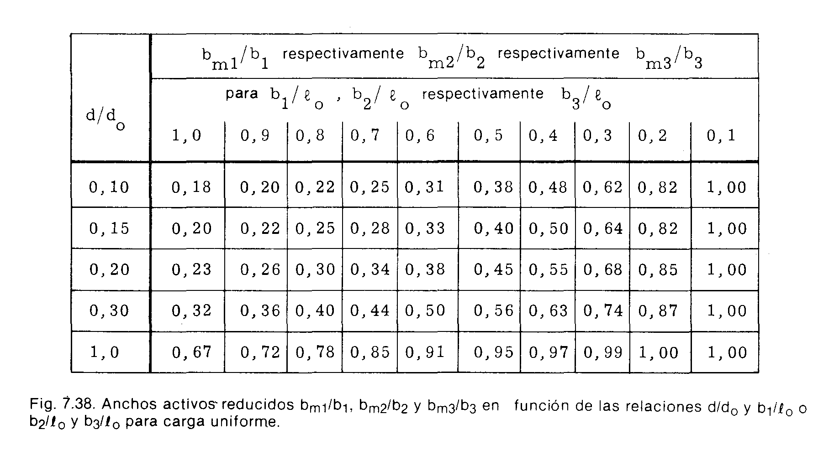

Determinación de la armadura:

Las vigas placa poseen una gran zona comprimida de hormigón y en consecuencia no requiere armadura comprimida, por ello solo se tratarán vigas simplemente armadas.
La forma de la sección comprimida de una viga placa depende de la posición del eje neutro. La altura x de la zona comprimida puede ser estimada o determinada mediante las tablas de kh, utilizando el coeficiente kx que corresponda para el caso.
De acuerdo con la posición del eje neutro, se puede distinguir los siguientes casos:

- El eje neutro cae dentro de la losa, es decir x < d. En este caso la zona comprimida es rectangular y el dimensionado se realiza de igual forma que una sección rectangular de hormigón. (Determinación de kh “con bm”, ingreso a tablas para determinar kx, y por medio de ks, cálculo inmediato de la armadura As.)
- El eje neutro corta el alma de la viga, es decir x > d. La zona comprimida se extiende sobre una parte de la sección en forma de T. Para el dimensionado suelen usarse métodos simplificativos de acuerdo al valor que adquiera el cociente bm/bo.

a) Vigas Placa de Alma Delgada; bm/ bo > 5:

La parte del esfuerzo de compresión que actúa en el alma es reducida y simplificando pueden despreciarse en comparación con la que actúa sobre la losa. Se considera el punto de aplicación de la resultante de compresión ubicada a d/2 del borde superior de la sección.
Admitiendo la anterior simplificación, el brazo elástico de las fuerzas internas vale:

z = h – d/2
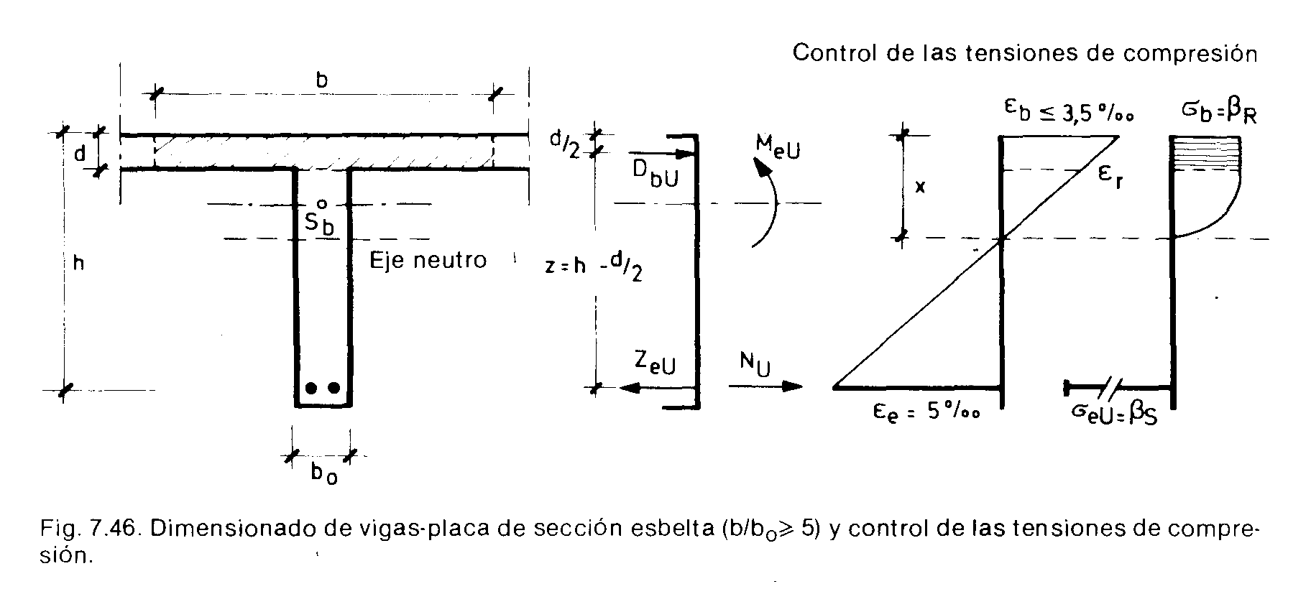

y planteando la ∑M = 0 con respecto al baricentro de la armadura traccionada, resulta:

γ . Ms = Dbu . z 1)

Planteando ∑N = 0

Zeu = γ. Ms/z + γ. N 2)

Como Zeu = As . βs; despejando As y reemplazando valores de las anteriores:

γ.Μs γ.Ν
As = +
β.(h-d/2) βs

Una vez determinada la armadura debe controlarse que no sobrepase la resistencia de la zona comprimida de hormigón. Para ello se debe verificar que la tensión de compresión en la losa no sobre pase el valor característico βR.

Como Dbu = βR . Ab = βR . bm . d

Igualando con el valor de Dbu despejando de la ecuación 1)

βR . bm . d = γ . Ms/z
finalmente se tiene:
γ.Μs
βR 3)
bm.d.(h-d/2)

Sí la última ecuación no se cumple debe aumentarse el espesor de la losa o lo que es más oportuno la altura h de la viga.

2) Vigas Placa de Alma Gruesas, bm/bo 5:

Como la distancia x a la que se encuentra el eje neutro de la sección es bastante importante como para despreciar las tensiones de compresión en el alma de la viga, se transforma la sección T en una rectangular de ancho bi de tal forma que, para la misma posición del eje neutro conduzca a la misma resultante de compresión Db que en la sección en forma de T.
Es decir que:
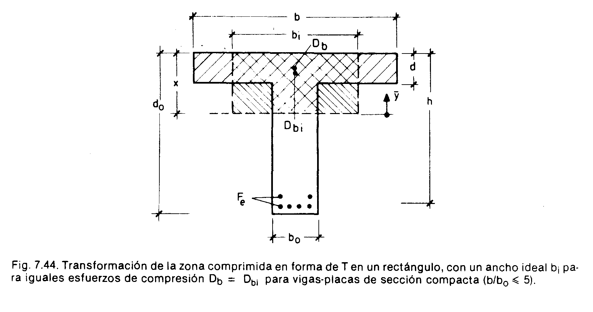
El ancho bi se obtiene de la siguiente manera:

bi = λ . bm

donde λ se obtiene de tablas procediendo de la siguiente forma:
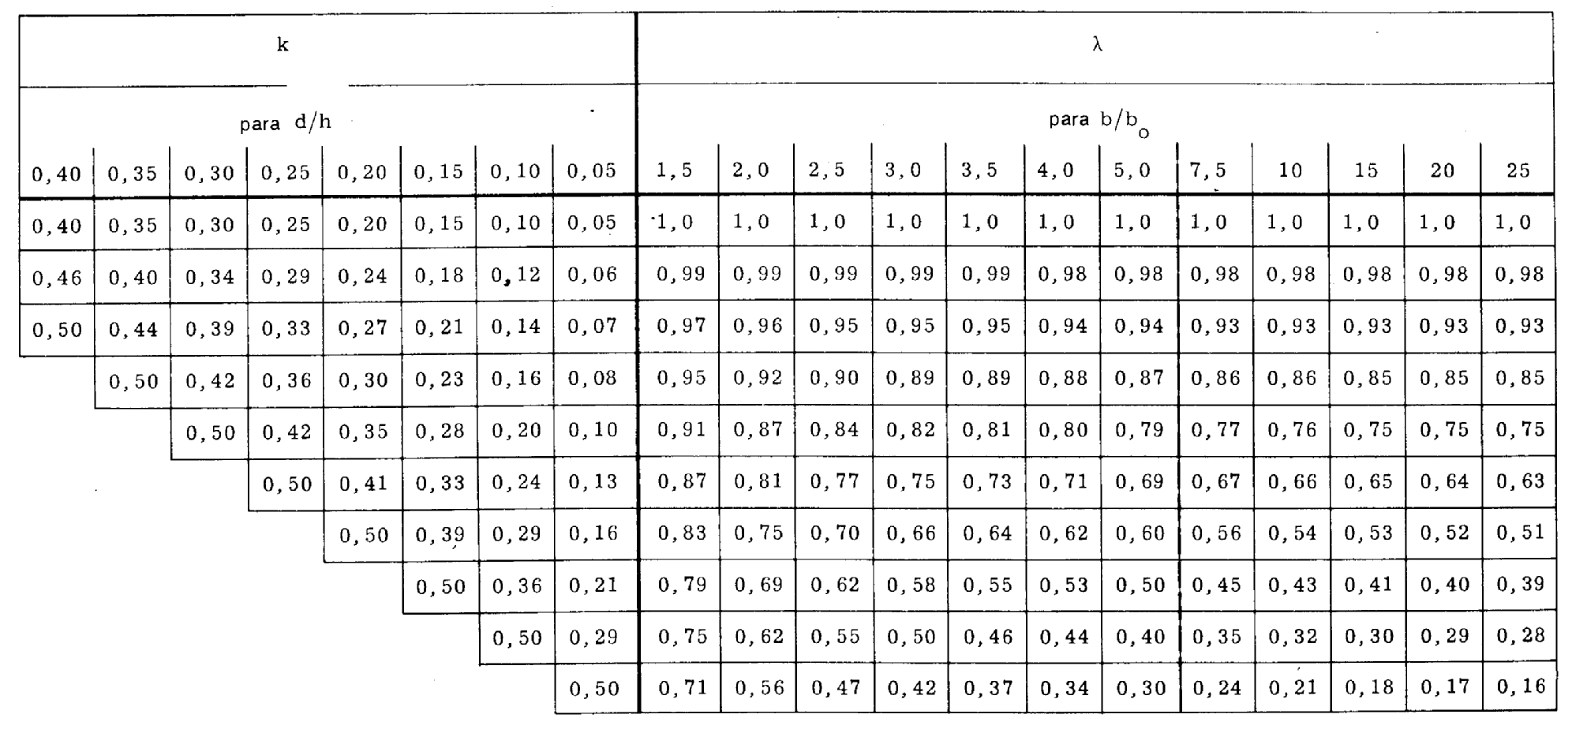

- Se estima un valor de kx y con d/h y bm/bo se obtiene λ y por lo tanto, bi = λ.bm
Luego se determina:
h
kh =
Ms
bi

- Se ingresa en las tablas de kh y de acuerdo al tipo de hormigón se obtienen kx y ks.
- Se compara el valor estimado de kh con el obtenido en las tablas de kh:

Sí kx (estimado) > kx (tablas de kh); la armadura a colocar será:

ks . M
As (cm²) =
h

Sí kx (estimado) < kx (tablas de kh); se debe reiniciar el cálculo eligiendo un valor de kx mayor.

Este proceso iterativo puede evitarse eligiendo en primera instancia el valor de λ que corresponda al máximo valor de kx con lo cual estaríamos posiblemente sobredimensionando la sección.
Las tensiones de compresión en el hormigón se dan por verificadas, ya que los valores de kx que figuran en la tabla son kx < 0.50 con lo cual se garantiza que kh < kh* y por lo tanto no es necesaria una armadura de compresión.

VII.- Armadura longitudinal mínima:

Se domina cuantía geométrica a la cantidad de armadura (cm²) que hay en la sección de hormigón, por lo tanto:

As As
μ = =
Ab bo . h

Se denomina cuantía mecánica ϖ, a la obtenida en la base a μ y a los parámetros de resistencia de ambos materiales:

ϖ = μ . βs / βr

El reglamento CIRSOC establece una cuantía mecánica para las secciones rectangulares que, para el acero tipo III vale:

ϖ = 0,03

Por lo tanto la cuantía geométrica mínima adquiere un valor de:

μ = ϖ .βr / βs = 0,03 . βr / βs

VIII.- Dimensionado para esfuerzos de corte

Hasta ahora hemos considerado el dimensionado de secciones de vigas sometidas a flexión y esfuerzo normal. Sí en una viga el momento flector se mantiene constante a lo largo de la misma el estado de tensiones queda definido analizando una sección cualquiera de la misma. No ocurre lo mismo sí el momento flector es variable pues aparece una solicitación adicional que es el esfuerzo de corte, haciendo que el estado de tensiones varíe a lo largo de la pieza.
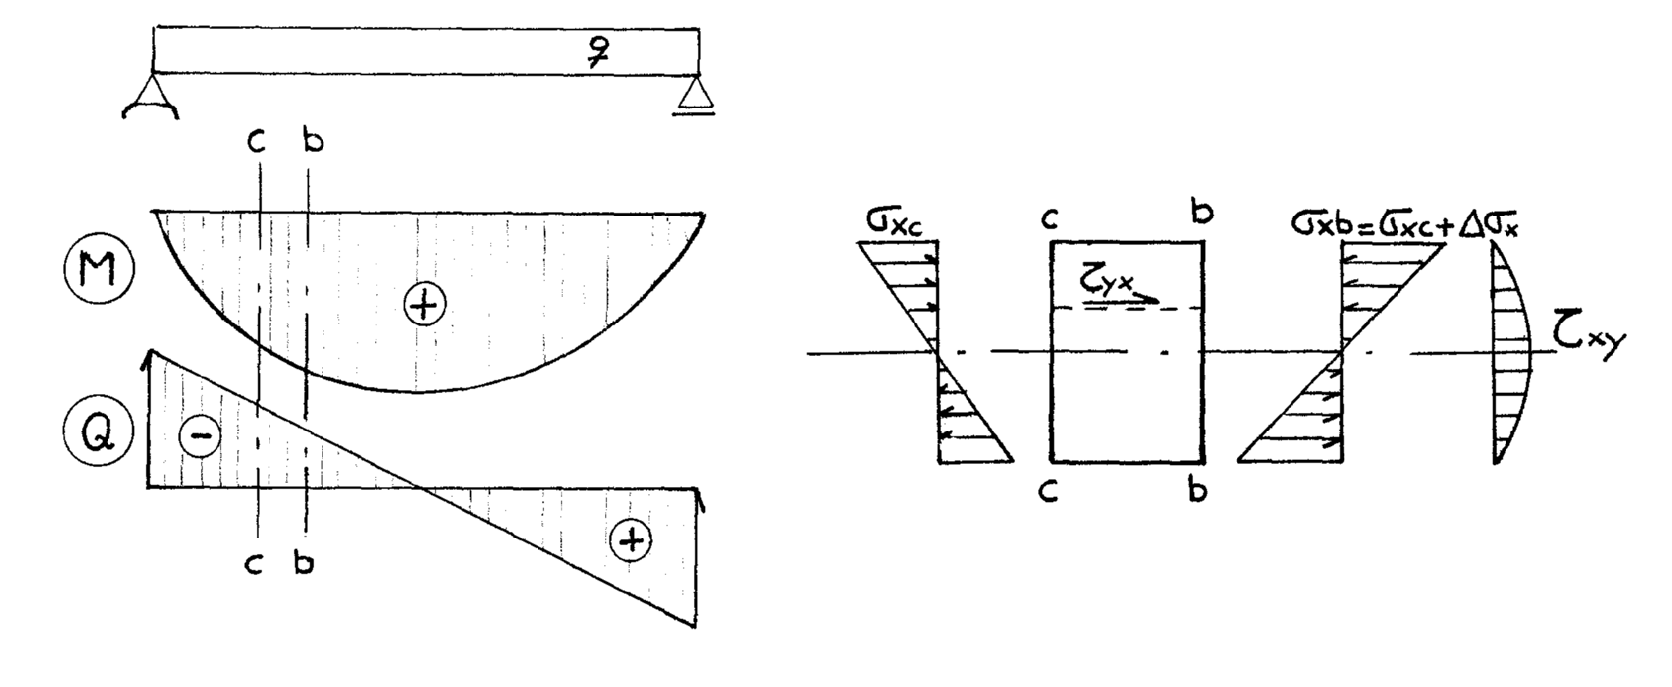
Por ejemplo; observando la figura anterior, se ve que el momento en la sección b-b es mayor que el de la c-c. Analizando las tensiones normales en ambas secciones, cuya magnitud se obtiene con:

M . y
σx =
Jx
donde:
J: Momento de inercia de la sección
y: Distancia desde el eje neutro a la fibra en estudio

Tenemos que σxb > σxc; es decir que como al pasar de la sección b-b a la sección c-c hay un incremento Δσx en las tensiones normales, en la viga debe haber tensiones tangenciales τ (provocadas por el esfuerzo de corte) que produzcan dicho incremento en el valor de σx.
Recordemos que tensiones tangenciales son las que están contenidas en el plano en el cual actúan, es decir son tensiones rasantes o de resbalamiento. En una sección de la viga, suponiendo un corte longitudinal tenemos:

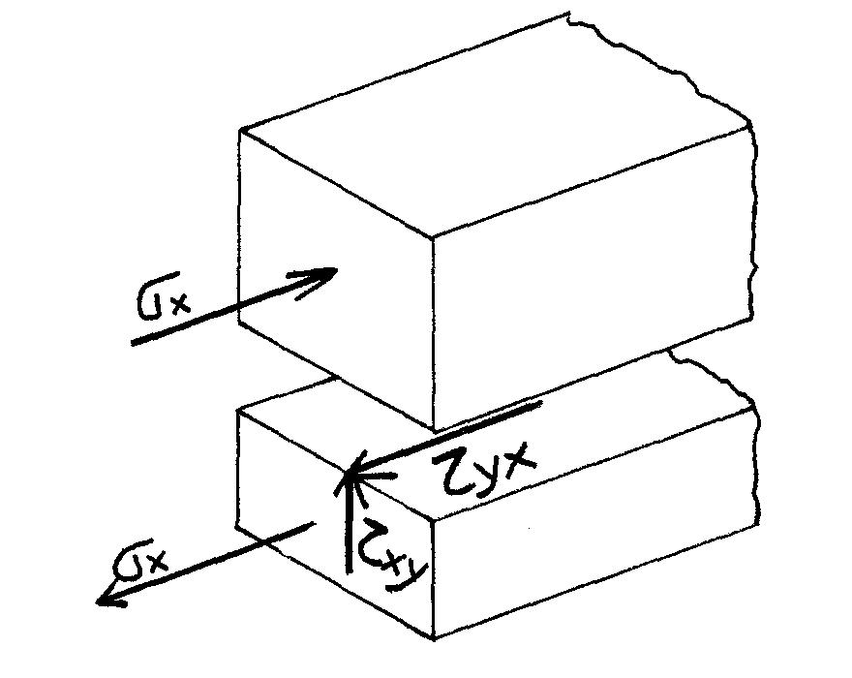
El valor de las tensiones tangenciales en cualquier punto de una sección lo podemos obtener de la Teoría de la Resistencia de Materiales mediante la expresión:

Q . Sy
τ = 5)
J . bo

Donde:
Q: es esfuerzo de un corte en la sección considerada de la viga.
bo: es el ancho mínimo de la sección.
J: es el momento de inercia de la sección.
Sy: es el momento estático respecto del eje neutro de la sección por encima de la fibra
analizada “y”.

La variación de las tensiones tangenciales τ con respecto a la altura de la viga es, para una sección rectangular la graficada en la figura, obtenida con ayuda de la ecuación 5). Puede observarse que al contrario de las tensiones normales σx, las tensiones tangenciales τ son máximas en el eje neutro de la sección y mínimas en los bordes de la misma.
Si tomamos ahora una porción elemental (infinitamente pequeño) de viga, vemos que además de las tensiones mencionadas τyx (horizontales) debe haber tensiones τxy (verticales) para que el elemento de viga permanezca en equilibrio y no gire respecto de pto. “o”.
Se debe tener noción precisa de que las tensiones tangenciales τyx y τxy no constituyen una solicitación que actúa así o así , sino que, lo mismo que las componentes de tensión normal σx y σy, constituyen sola mente un valor auxiliar de cálculo, que resulta de haber elegido el sistema de coordenadas x-y con el eje x paralelo al eje de la viga.
En realidad en la viga actúan únicamente las tensiones principales σI y σII, que son las máximas tensiones normales de tracción y de comprensión respectivamente, que a la altura del eje neutro y para el Estado I tienen inclinaciones de 45° y 135° respectivamente, respecto del eje de la viga, como se aprecia en la figura siguiente.
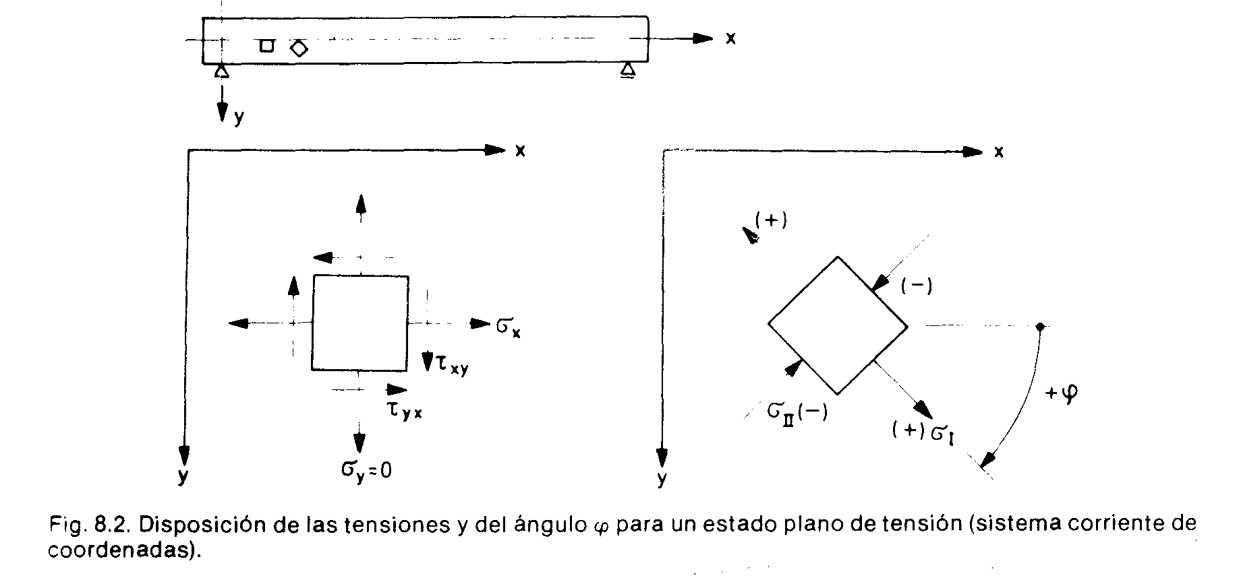
Es decir que hay un plano α para el cual las tensiones tangenciales se anulan y las normales adquieren su máximo valor denominándose Tensión Principal de Tracción σ I y Tensión Principal de Compresión σII .
En la figura siguiente se encuentran graficadas las líneas isostáticas de tracción y compresión, que son las envolventes de las tensiones principales respectivas, para una viga con carga uniformemente distribuida. En ella puede observarse que en las cercanías de los apoyos, zona de Qmáx, la inclinación de las mismas es de 45° de acuerdo a lo dicho hasta ahora, mientras que en el centro de la misma, Q = 0, la inclinación es de 0° coincidiendo con la ubicación de la armadura de flexión.

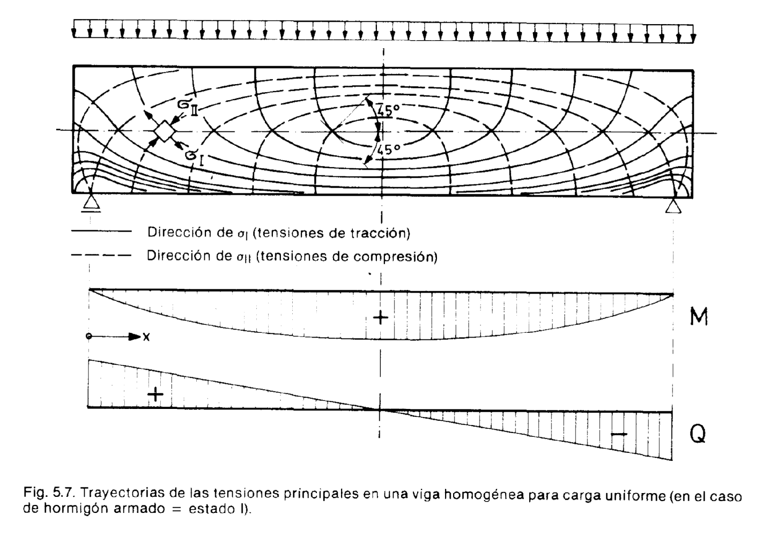

En resumen:
“Debido al esfuerzo de corte aparecen en la viga tensiones tangenciales cuyo valor, para la sección de Qmáx, son máximas en el eje neutro de misma. Este estado combinado de tensiones normales y tangenciales provoca en direcciones inclinadas a 45° respecto del eje de la viga las máximas de tracción σI. Estas tensiones σΙ actuando en el alma de la viga deben ser tomadas con armadura de acero, lo cual constituye el fundamento de las armaduras de corte.”

HIPOTESIS PARA EL DIMENSIONADO DE LA ARMADURA DE CORTE

En el Estado II, para la zona de corte fisurada, la mejor forma de materializar la transmisión de esfuerzos, y con ello idear una armadura capaz de soportarlos, es imaginar que la viga de H° A° se comporta como una viga de reticulado. Esta hipótesis adoptada fue corroborada luego en innumerables ensayos realizados en Alemania.

- Reticulado ideal para un armado con barras inclinadas un ángulo α:
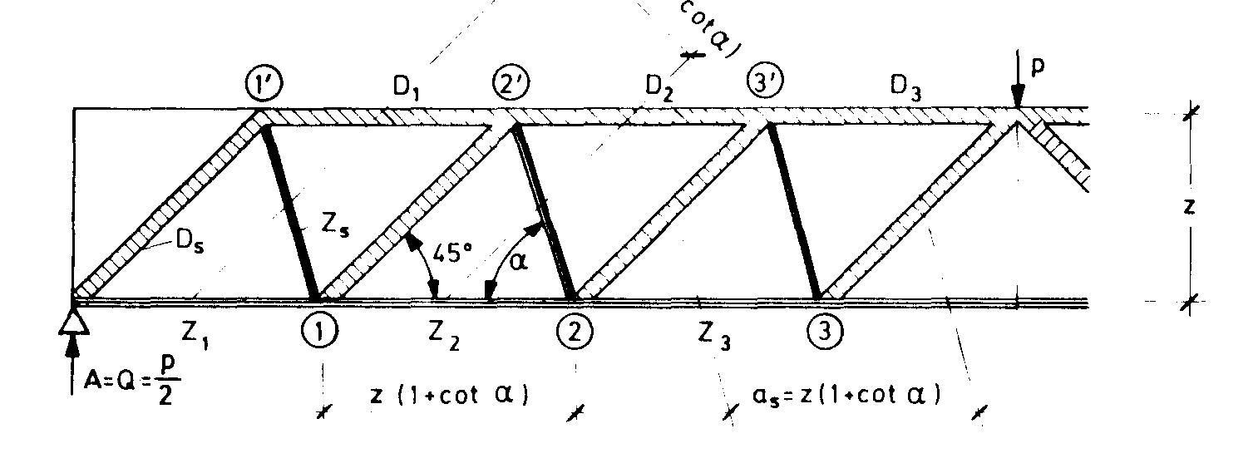

- Reticulado ideal para un armado con estribos verticales:

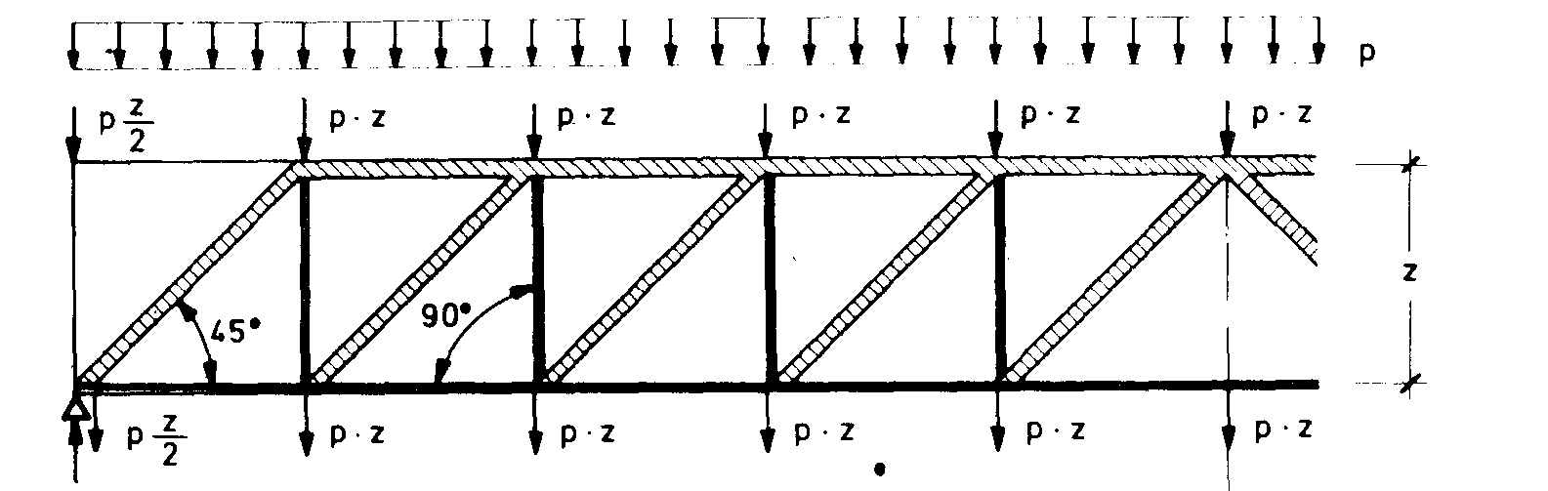

En esta hipótesis se supone a la viga de H°A° compuesta por:

- Cordón superior comprimido de H°A°.
- Cordón inferior traccionado.
- Diagonales traccionadas inclinadas a 45° ( \ ) o montantes verticales traccionados (I).
- Diagonales comprimidas inclinadas a 45° ( / ).

Mediante este esquema el hormigón puede absorber perfectamente las tensiones de compresión en el cordón superior y en las diagonales comprimidas ( / ), y la armadura de acero absorbe las tensiones de tracción en el cordón inferior mediante la armadura de flexión, y en las diagonales traccionadas ( / ) o montantes verticales mediante barras inclinadas o estribos respectivamente, que toman las tensiones σI en el alma de la viga.

Formas de disponer la armadura de corte

Los esfuerzos principales de tracción en el alma de las vigas, teóricamente se absorben mejer con armadura de corte dispuestas según sus direcciones, es decir con una inclinación de 45° a 60° con respecto al eje de la viga. Por razones técnicas de ejecución, en general, se prefieren armaduras de corte verticales.

Para absorber las tensiones principales de tracción debidas al corte, es posible utilizar:

- Estribos verticales: deben disponerse cerca de las caras laterales del alma con pequeñas separaciones, originando con ello fisuras de poco espesor.
- Estribos inclinados a 45º o 60º: son los que conducen a la mejor limitación de fisuras, (ver figura siguiente), pese a esto son los menos usados por su dificultad de ejecución.
- Armaduras adicionales de corte: constituidas por barra nervurados, verticales o inclinadas.
- Barras longitudinales levantadas: Pese a que su dirección es buena, no son apropiadas porque las diagonales comprimidas se apoyan sobre ellas como laminas de hormigón sobre filos cortantes, pudiéndose rajar en dichos lugares. Por ello no deben ubicarse cerca de las caras laterales.
- Combinación de estribos con barras inclinadas: El C.I.R.S.O.C. permite esta combinación pero colocando una cantidad de estribos mínima que veremos luego.

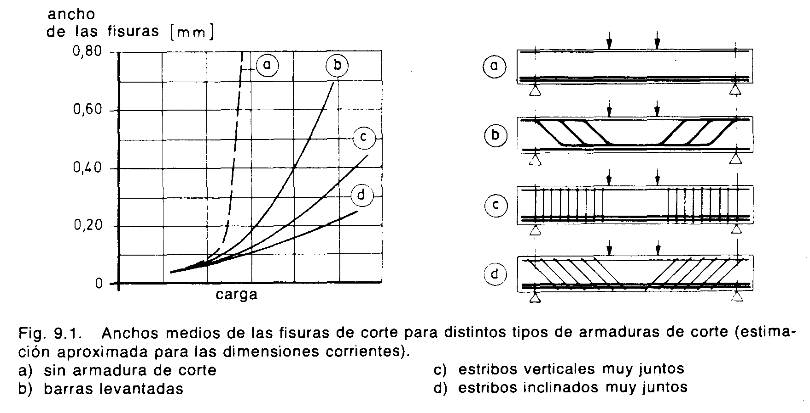
Puede observarse en la figura que los estribos inclinados es la forma de armar que conduce a mejores resultados en cuanto a un menor ancho de fisuras, pero en la práctica no es frecuente su uso debido a los inconvenientes constructivos que su ejecución genera.

VERIFICACION DE TENSIONES Y DIMENSIONAMIENTO DE LA ARMADURA

Una vez determinados los esfuerzos en la viga, es necesario verificar las tensiones de corte y en función de ellas calcular las armaduras dobladas y estribos necesarios que conjuntamente con el hormigón absorben los esfuerzos de corte.

Procedimiento valido para elementos sometidos a flexión pura o compuesta con gran excentricidad:

Se determinan las tensiones de corte en las secciones de máximo esfuerzo Q, con la ecuación:

Q
το = 6)
bο . z

que para el material hormigón es la equivalente a la ecuación 5), dado que J/Sy = z

Como bo, debe adoptarse el ancho mínimo de la sección y z resulta:

para secciones rectangulares z = kz . h ó z = 0.85 . h
para secciones T o L z = h – d/2

El Reglamento C.I.R.S.O.C. permite adoptar como tensión de corte, la correspondiente al Q existente en la sección ubicada a una distancia r del eje de apoyo, donde r toma los siguientes valores:

para apoyos directos (columnas y tabiques) r = (h + c) / 2 ; donde c = ancho del apoyo

para apoyos indirectos (apeos de vigas o columnas) r = h / 2

Una vez determinados los valores característicos de las tensiones de corte τo, el Reglamento C.I.R.S.O.C. permite efectuar reducciones al mismo en función de las tensiones de comparación que el mismo Reglamento proporciona en la tabla Nº 18:

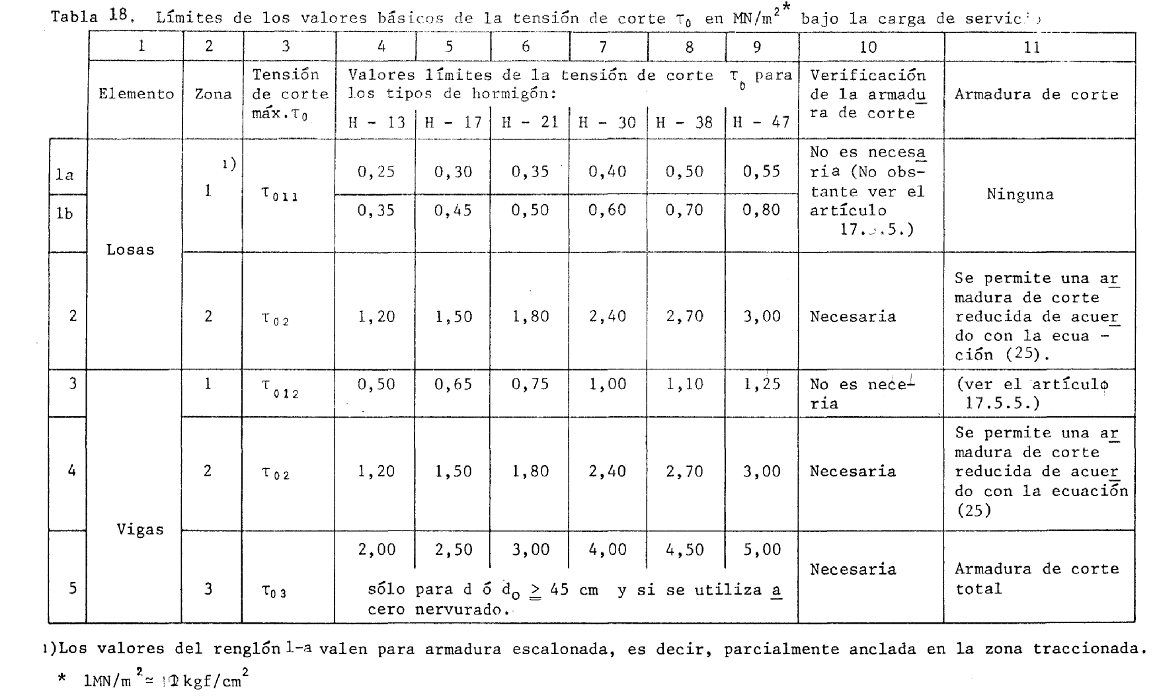
De acuerdo a estos valores se distinguen tres zonas de corte:

ZONA 1: cuando τo < τo12 el valor de dimensionamiento se reduce a τ = 0.4 . τo

ZONA 2: cuando τo12 < τo < τo2 el valor de la tensión de dimensionamiento se reduce a :

(τo)²
τ = > 0.4 . τo
τo2

ZONA 3: cuando τo2 < τo < τo3 el valor de la tensión de dimensionamiento no se permite
Reducir, de modo que

τ < τo

Si la tensión de calculo máxima τo > τo3 es necesario redimensionar la sección de la viga, aumentando el ancho o la altura de la misma.
En la figura siguiente se observa en línea fina el diagrama original de tensiones de corte y en línea gruesa el diagrama final (reducido), con el cual se deberá dimensionar la armadura.
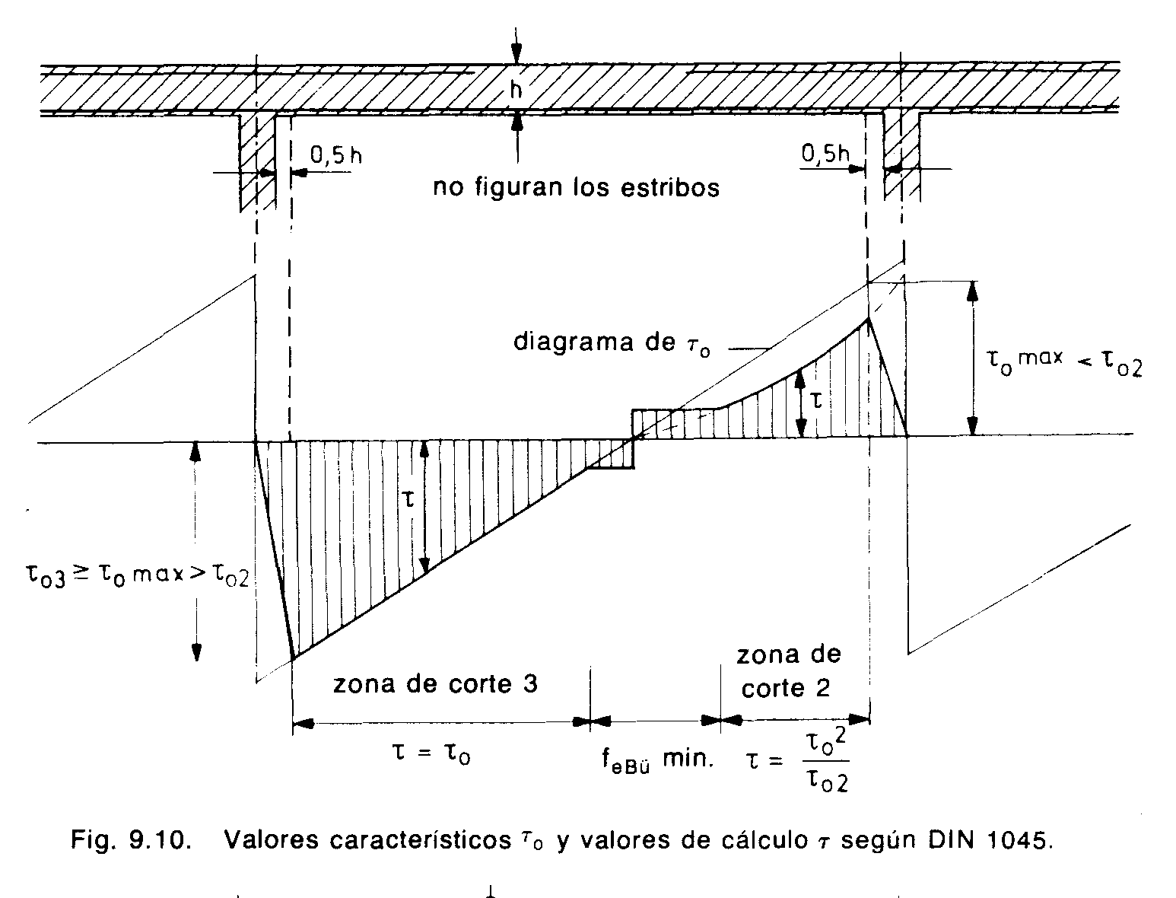
Una vez obtenido el diagrama de tensiones de corte es necesario decidir de qué manera se va a cubrir ese diagrama con la armadura elegida. Como se ha visto anteriormente existen varias posibilidades dentro de las cuales están las más utilizadas en nuestro país, que son:

- Cubrir todo con estribos.
- Cubrir parte con estribos y el resto con barras levantadas a 45º

- Armadura de Corte formada solo por estribos:
Dada la viga de la figura, sometida a una carga distribuida uniforme, se ha obtenido el diagrama de tensiones de corte τ, eligiendo ahora el diámetro y separación de los estribos se puede obtener la tensión de corte τe que ellos absorben.

Ase . σe . n
τe = [ Kg/cm² ] 7)
bo . s

donde:
τe = tensión de corte absorbida por los estribos.
Ase = sección de la barra que constituye el estribo.
σe = tensión de calculo del acero = βs / γ = 2400 Kg/cm²
n = número de ramas que forman el estribo.
bo = ancho mínimo de la sección.
s = separación de los estribos.

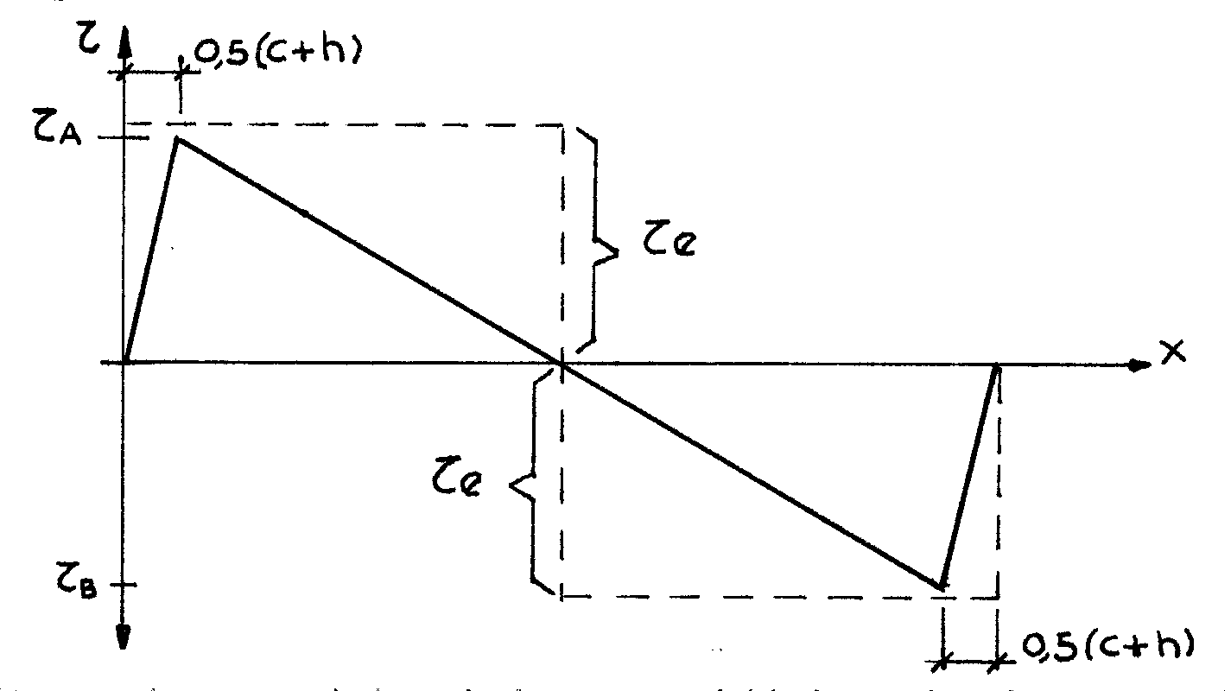

En la ecuación anterior se puede introducir como variable la tensión de corte a cubrir y, eligiendo el diámetro de los estribos calcular la separación a la que deberán ser colocados, con lo cual se evitarían tanteos innecesarios.

Ase . σe . n
s = [cm ]
bo . τΑ

- Armadura de corte formada por estribos y barras levantadas a 45º:
En este caso con la ecuación 7), adoptando el estribo y su separación calculamos τe que será menor a τΑ, ο a τΒ, o a ambos.
El Reglamento C.I.R.S.O.C. establece dos disposiciones constructivas:

- separación máxima de los estribos: la establece en función de la zona de corte en la que se encuentra la viga o tramo de la misma en estudio:

Zona de corte | Reparación máx.  de estribos (cm)
1 | 0.8do o 30
2 | 0.6do o 25
3 | 0.3do o 20

2) En vigas, vigas placas y losas nervuradas se deben colocar siempre estribos cuya cantidad mínima
debe ser calculada para:

τe = 0.25 . τo 8)

Por lo tanto en este caso de armado, un procedimiento razonable serìa:
a) elegir el diámetro de los estribos y colocarlos a la separación máxima permitida, de acuerdo a la tabla anterior y a la zona de corte.
b) calcular cuanto cubren esos estribos de acuerdo a la ecuación 7).
c) verificar la condición 8).
d) graficar en el diagrama de τ la tensión τe y calcular lo que falta cubrir de acuerdo a lo siguiente:

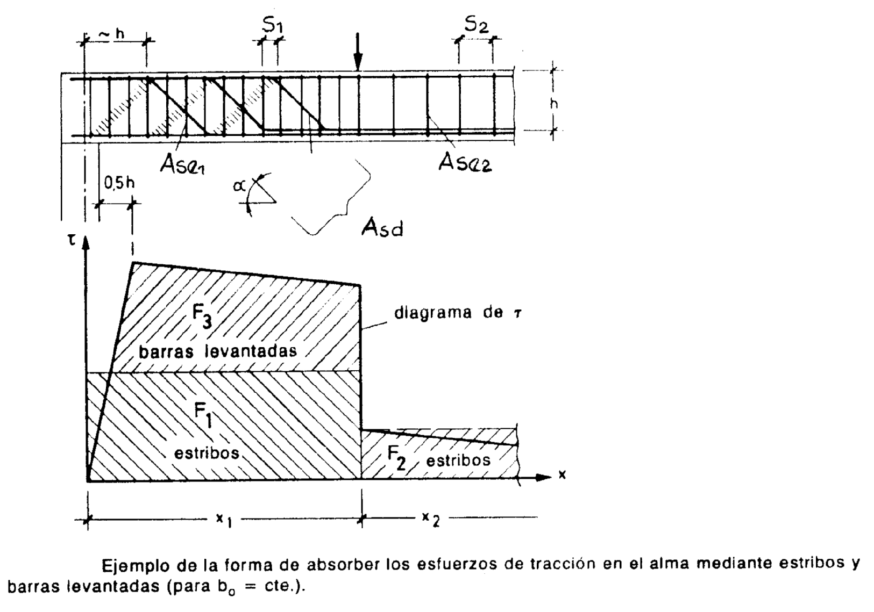

La fuerza que hay que tomar con barras levantadas la llamamos H y se obtiene del volumen de tensiones a cubrir:

(τΑ − τe) . x . bo
H = [Kg]
2

- Calcular la sección de acero necesaria, la cual se obtendrá levantando barras de la armadura de flexión de acuerdo a lo siguiente:

H
Asd = [cm²]
σs . 2

La forma correcta de levantar las barras se logra haciendo coincidir en forma aproximada el baricentro de la figura rallada con el punto en el cual la barra levantada corta al eje baricèntrico de la viga. En caso de levantar varias barras habrá que dividir el área que falta cubrir en partes proporcionales y levantar cada barra en coincidencia con baricentro de cada una de esas áreas y con el eje baricèntrico de la viga.
El Reglamento C.I.R.S.O.C. establece las distancias máximas a tomar desde el centro teórico del apoyo y entre barras para que puedan ser consideradas como parte de la armadura de corte de acuerdo a lo siguiente:

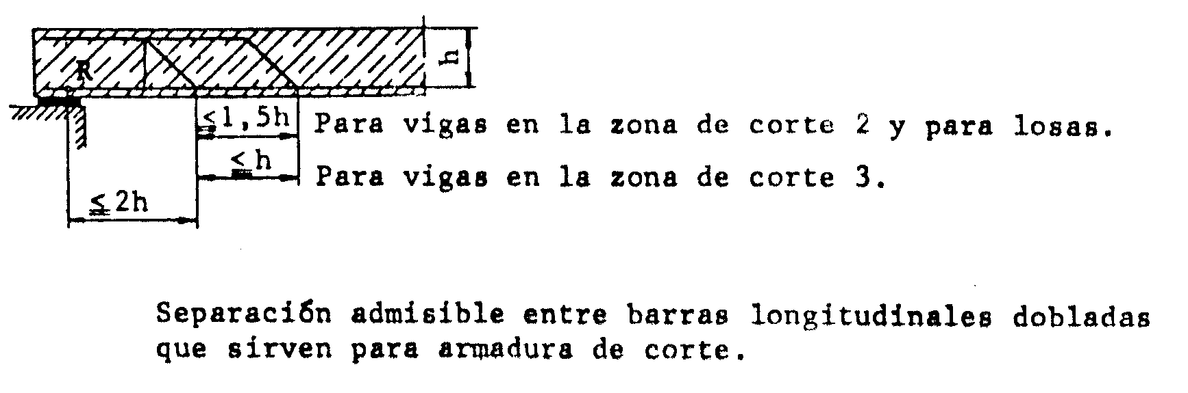

Además establece que cuando las barras se levantan en una sola sección de la viga, solo puede adjudicárseles como máximo el esfuerzo de corte correspondiente a una longitud igual a 2.0 h.

Armadura adicional bajo cargas concentradas:
Si una viga se une a otra en la totalidad de su altura (ver fig.), la viga que transmite la carga lo hace en forma distribuida a lo largo del alma de la viga que recibe la carga. Se trata en este caso de carga indirecta o apoyo indirecto. Para este tipo de vigas, en la zona de unión definida en b), es necesario disponer de una armadura en forma de caballete de tracción que, en el caso de vigas de hormigón armado debe calcularse para la totalidad del esfuerzo en el apoyo.

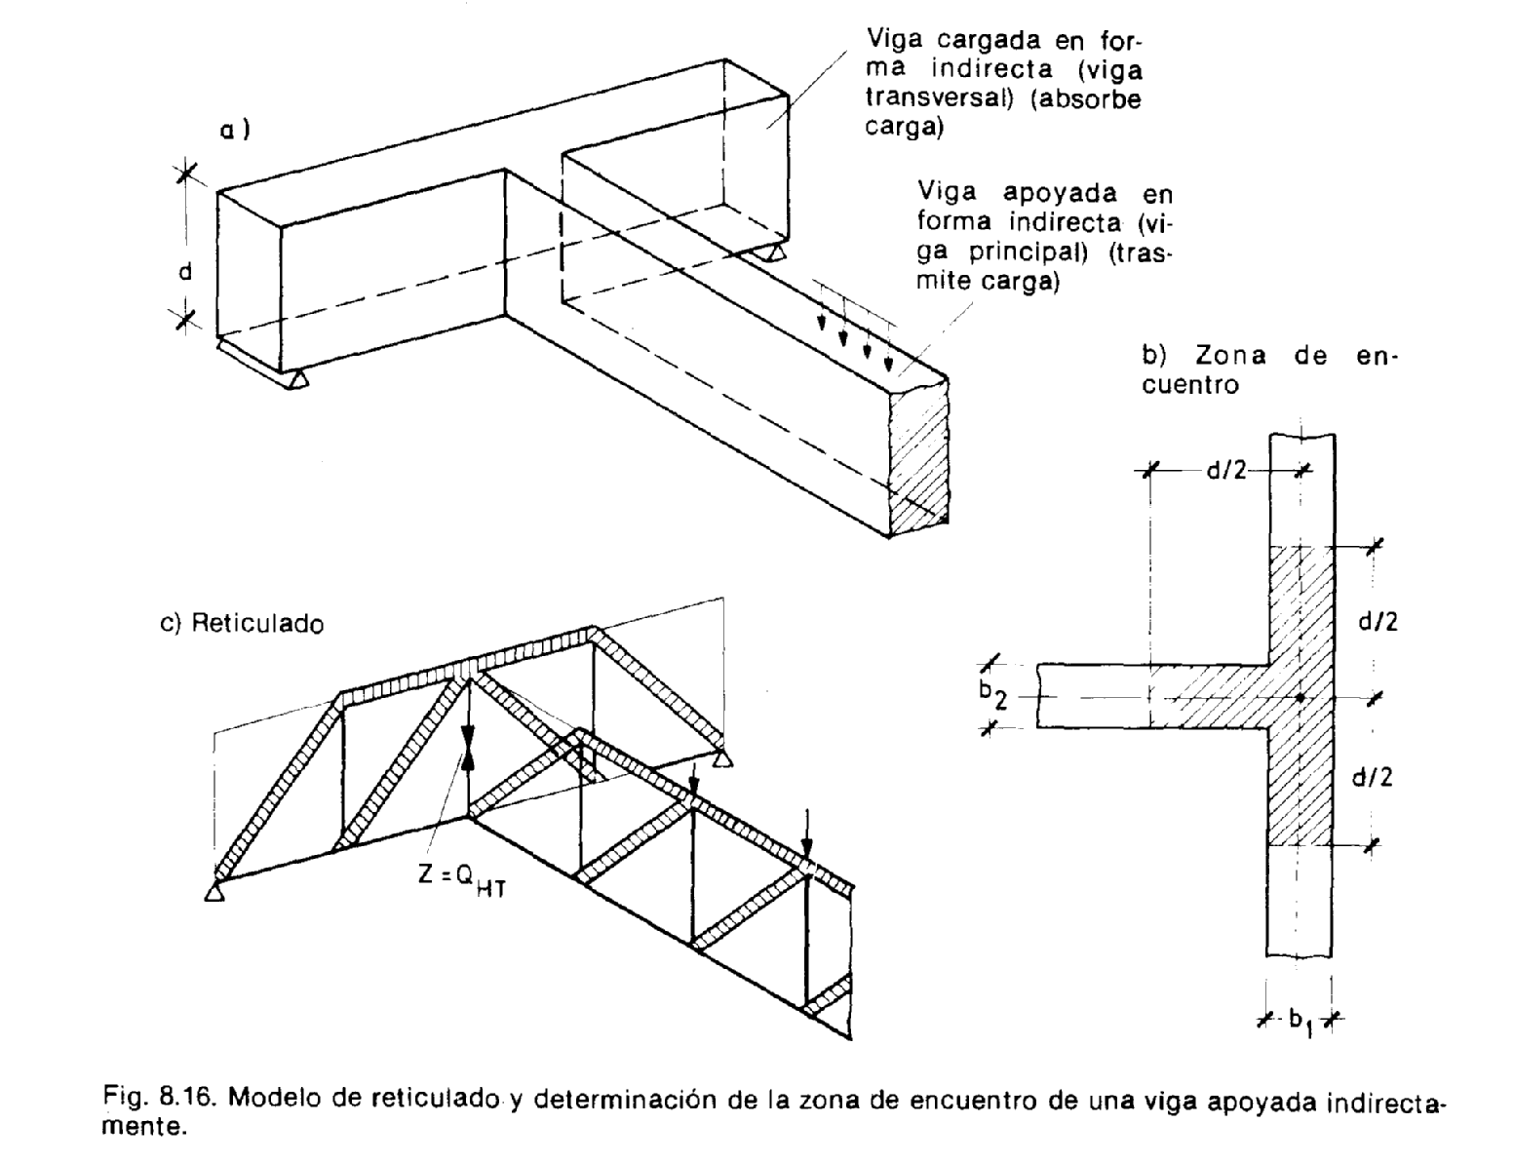

Las vigas que trabajan en el Estado II transmiten su carga al apoyo preferentemente por medio de una diagonal comprimida, y el modelo del reticulado con diagonales de este tipo muestra en forma evidente la necesidad de disponer barras verticales traccionadas y como consecuencia, colocar caballetes traccionados.
Fuera de la zona de encuentro, las vigas no resultan influidas por esta forma de apoyo y transferencia de cargas es decir, el comportamiento resistente al corte se mantiene igual que para el caso de carga o apoyo directo. En la zona de encuentro los caballetes traccionados cumplen simultáneamente las funciones de la armadura de corte.

- Armadura formada por estribos:
Adoptando el diámetro de los mismos, la cantidad de estribos a colocar resulta:

P
c =
n . Ase . σs
donde:
c = cantidad de estribos a adicionar
P = carga que actúa sobre la viga
Ase = sección del estribo adoptado
σs = tensión de calculo del acero
n = número de ramas del estribo

Estos estribos deben disponerse en la forma que se indica en la siguiente figura.

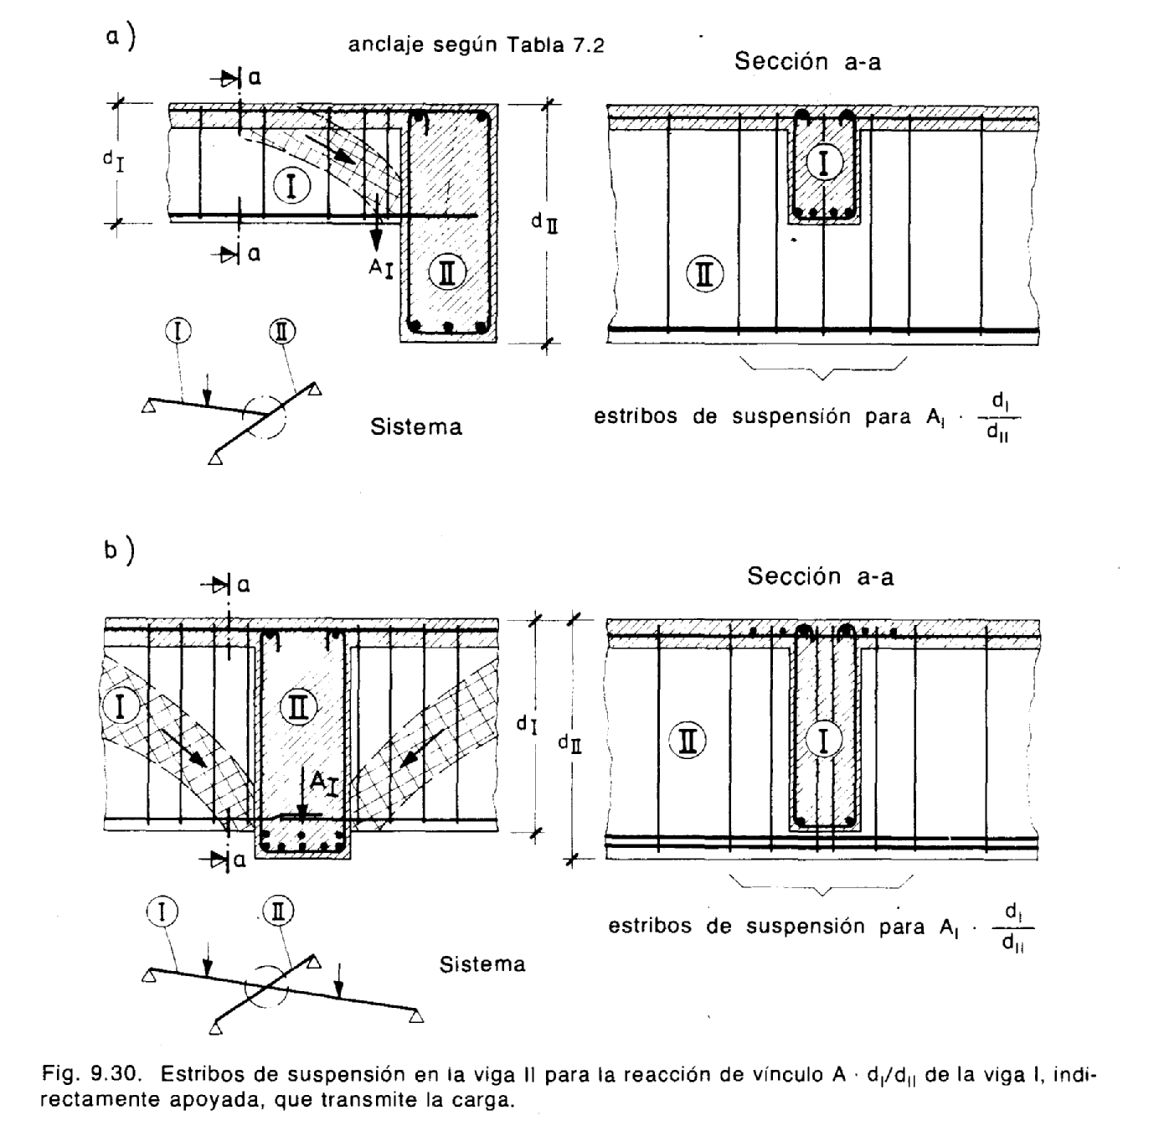

Para grandes cargas, los estribos pueden distribuirse en la zona que se indica en la figura siguiente:

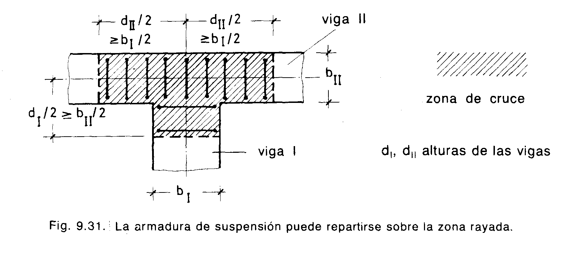
- Armadura formada por caballetes:
Si se adopta el diámetro, la cantidad de barra a colocar resulta:

P
n =
2 . Asd . σs
donde:
n = número de barras dobladas a colocar
P = carga que actúa sobre la viga
Ase = sección del estribo adoptado
σs = tensión de calculo del acero

La forma de disponer esta armadura es la siguiente:

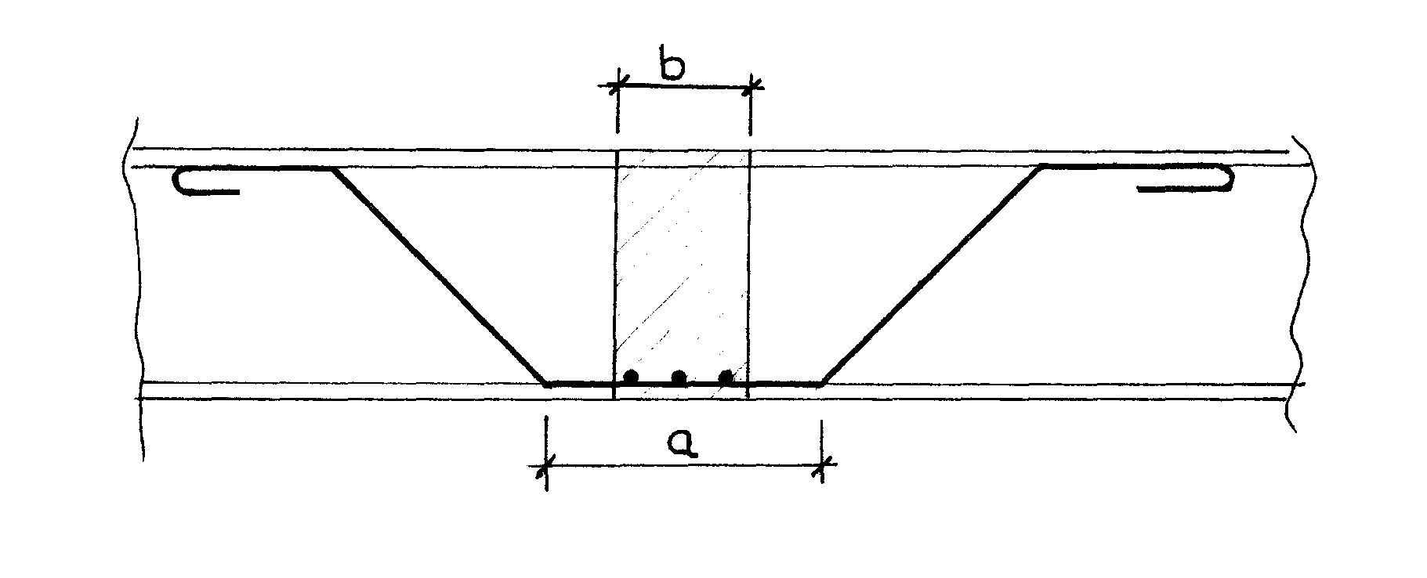

donde a > 2b

